MAT DOP 9. RAZRED (ponedeljek, 4. 5. 2020)

PONAVLJANJE IN UTRJEVANJE UČNE SNOVI: PRAVILNA 4-strana PIRAMIDA, VALJ, STOŽEC, SREDNJE VREDNOSTI (aritmetična sredina ali povprečje, modus ali gostiščnica, mediana ali središčnica)

Pozdravljeni, devetošolci!

Počitnice so za nami. Upam, da ste jih koristno in pametno preživeli. Danes spet začnemo z delom na daljavo.
Odgovorili boste na vprašanja, vaše odgovore pričakujem do četrtka, 7. 5. 2020 na moj naslov: fekonjabarbara@gmail.com.

1. PRAVILNA 4-strana PIRAMIDA

1. Kaj je osnovna ploskev pravilne 4-strane piramide?
2. Kaj sestavlja plašč pravilne 4-strane piramide?
3. Zapiši Pitagorov izrek v pravilni 4-strani piramidi za dani pravokotni trikotnik:

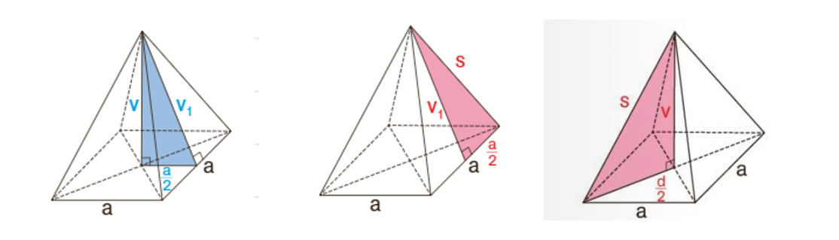
2. VALJ

1. Kaj je osnovna ploskev valja?
2. Kaj sestavlja plašč valja?
3. Kaj je višina valja?

3. STOŽEC

1. Kaj je osnovna ploskev stožca?
2. Kaj sestavlja plašč stožca?
3. Kdaj je stožec enakostraničen?

4. SREDNJE VREDNOSTI

VPRAŠANJA:
1. Kaj je aritmetična sredina ali povprečje?
2. Kaj je modus ali gostiščnica?
3. Kaj je mediana ali središčnica?

